**北京交通大学**



**运输订单管理系统报告**

学院：软件学院

专业：软件工程

姓名：周炳旭

学号： 20301032

任课老师：曾立刚老师

日期：2023.06.10

1. 功能模块划分及描述

运输订单管理系统由登录注册模块和运输订单管理模块组成，系统功能模块及描述如下。

* 1. 系统功能模块结构图

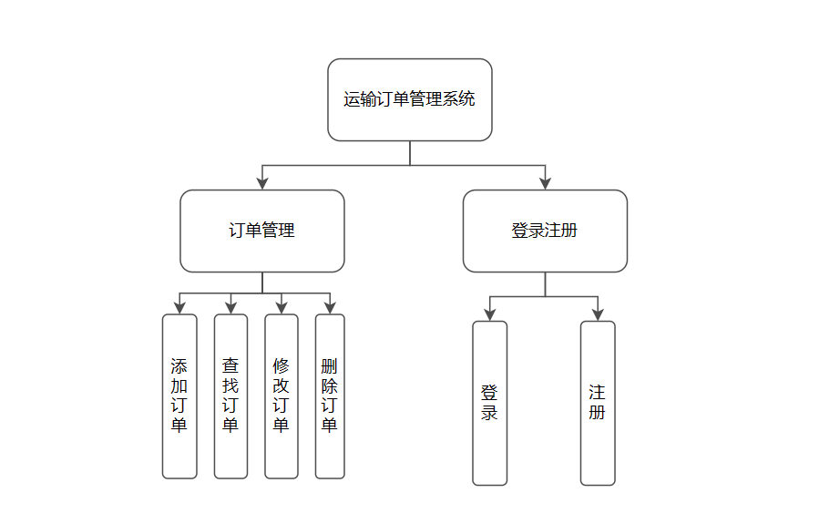

* 1. 系统功能模块描述

1. 登录注册模块

该模块主要功能是给使用者提供登录注册功能，管理员账号不可通过注册功能创建，在创建数据库时管理员账户默认创建，账户密码均为1。

1. 订单管理模块

改模块主要功能是允许用户和管理员创建订单、查询订单状态和删除订单，以及管理员可以对订单的派送人员和状态进行分配和修改。

1. 系统流程图设计

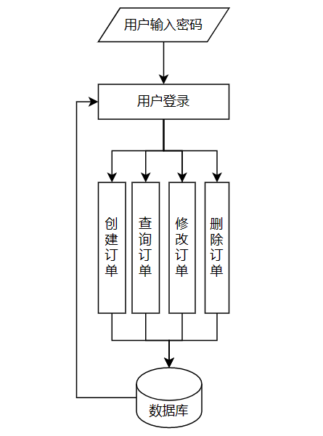

1. 数据库设计

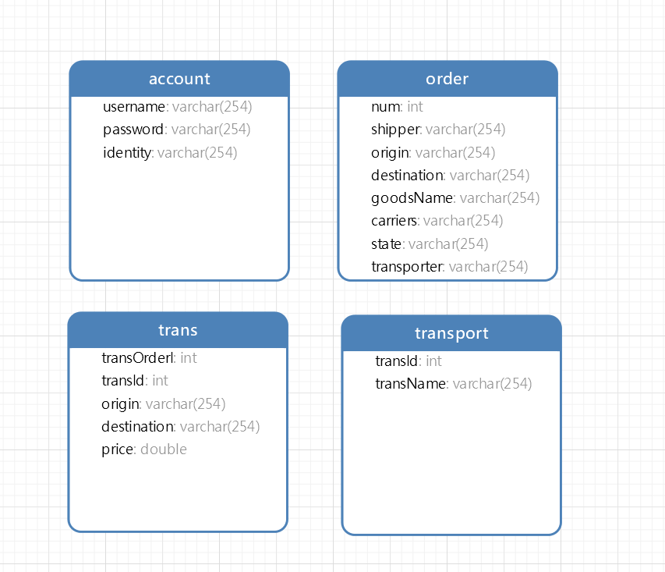

1. 系统模块设计

本系统后端是一个基于Eureka实现的微服务结构，开放的对外访问接口为http://localhost:8010，且在gateway中加入jwt验证模式，只有登录后才能对后端其他接口进行访问。使用postman测试登录功能，如下：

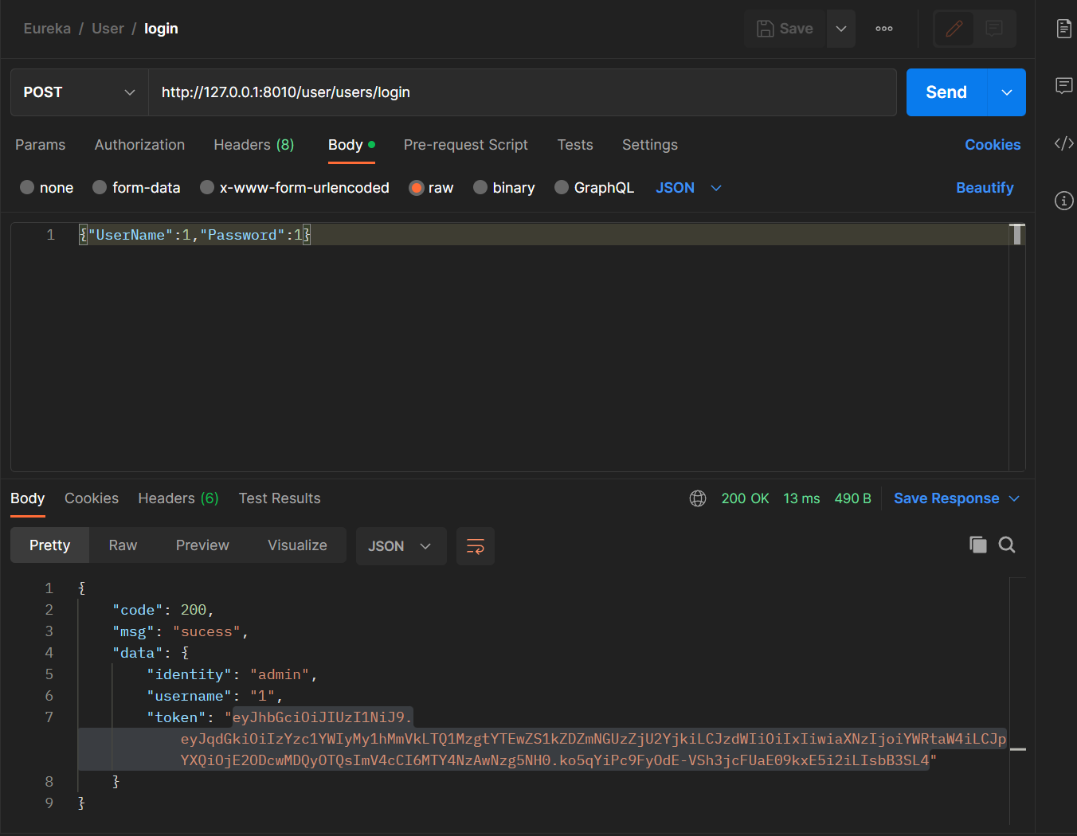

本系统将原来的单一服务器通过微服务的模式分为4个微服务，分别为EurekaOrder、EurekaTrans、EurekaUser以及gateway网关服务。

EurekaOrder是订单管理服务，管理员可以查询修改所有订单，普通用户只可以查看自己订单的状态和新增订单，使用postman测试：

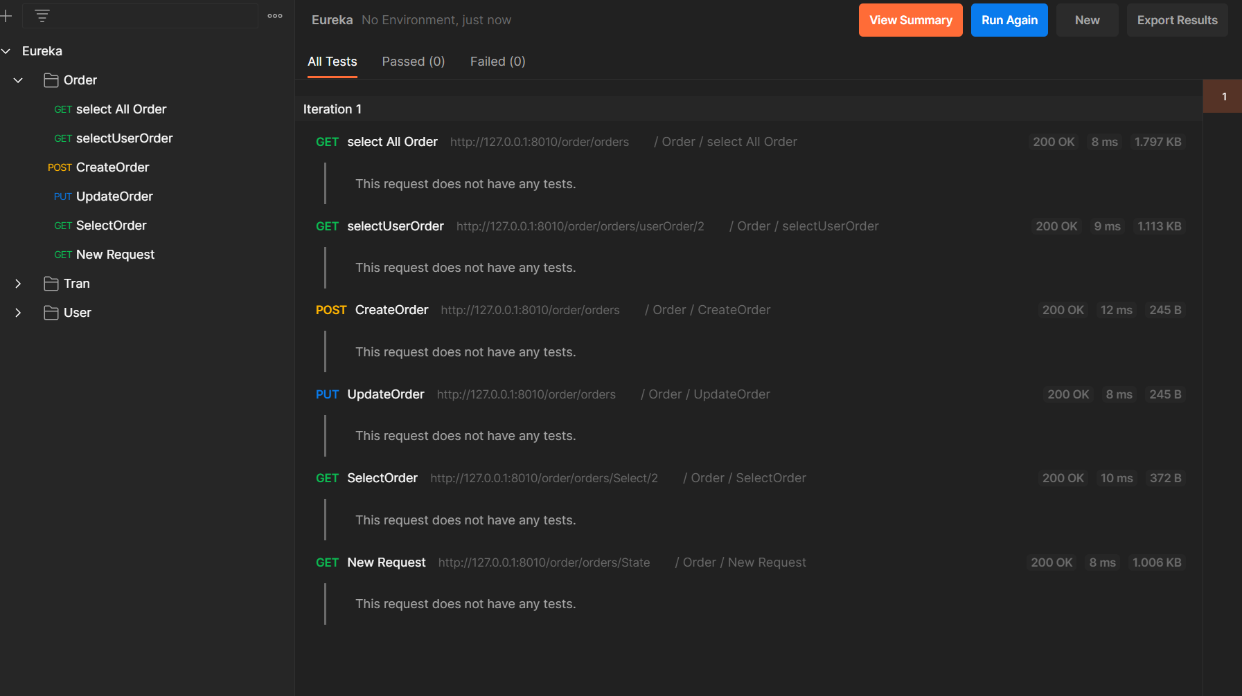

EurekaTrans是运输状态管理服务，负责管理运输状态和送货员，使用postman测试：

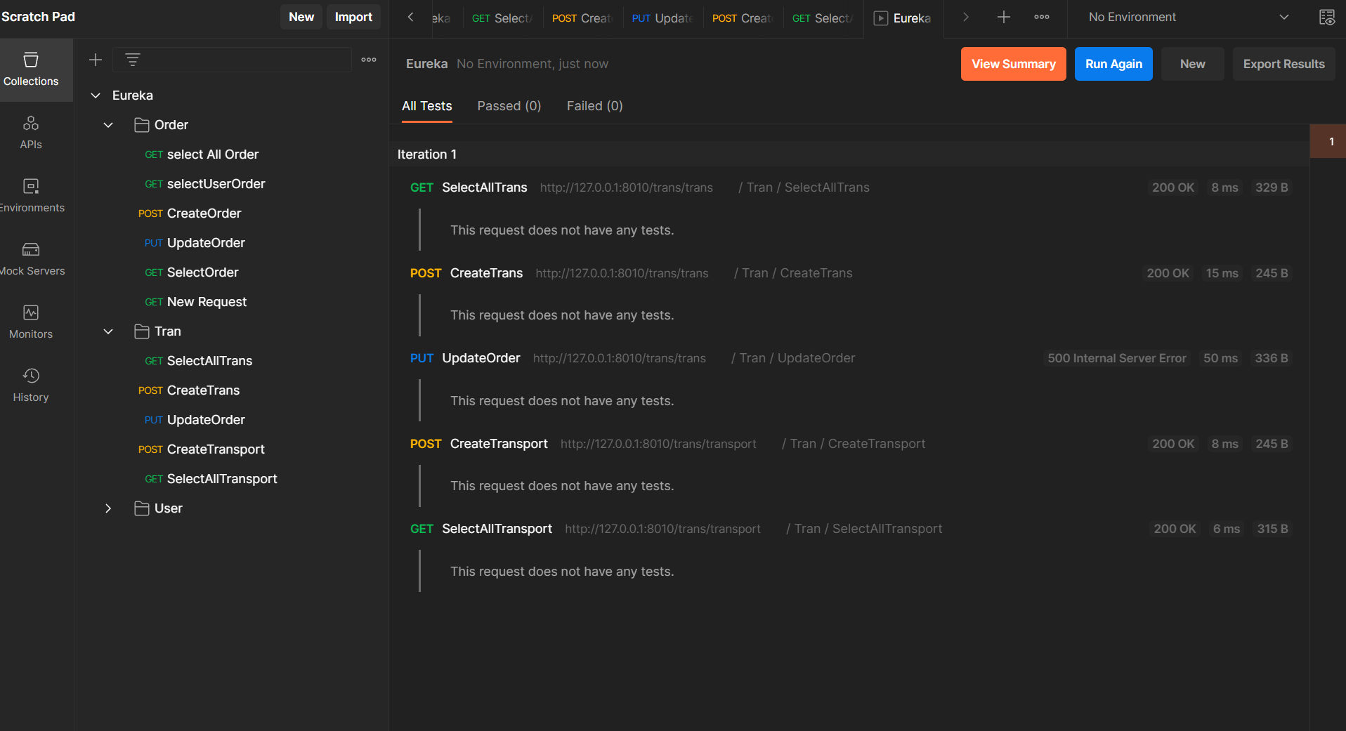

EurekaUser是用户管理服务，负责管理用户的注册和登录等功能，使用postman测试：

